1) Adicione a função sleep no servidor.c da atividade prática anterior antes do socket connfd ser fechado de modo que o servidor ''segure'' a conexão do primeiro cliente que se conectar. Com essa modificação, o servidor aceita a conexão de dois clientes de forma concorrente? Por que? (Este código não precisa ser enviado por email)
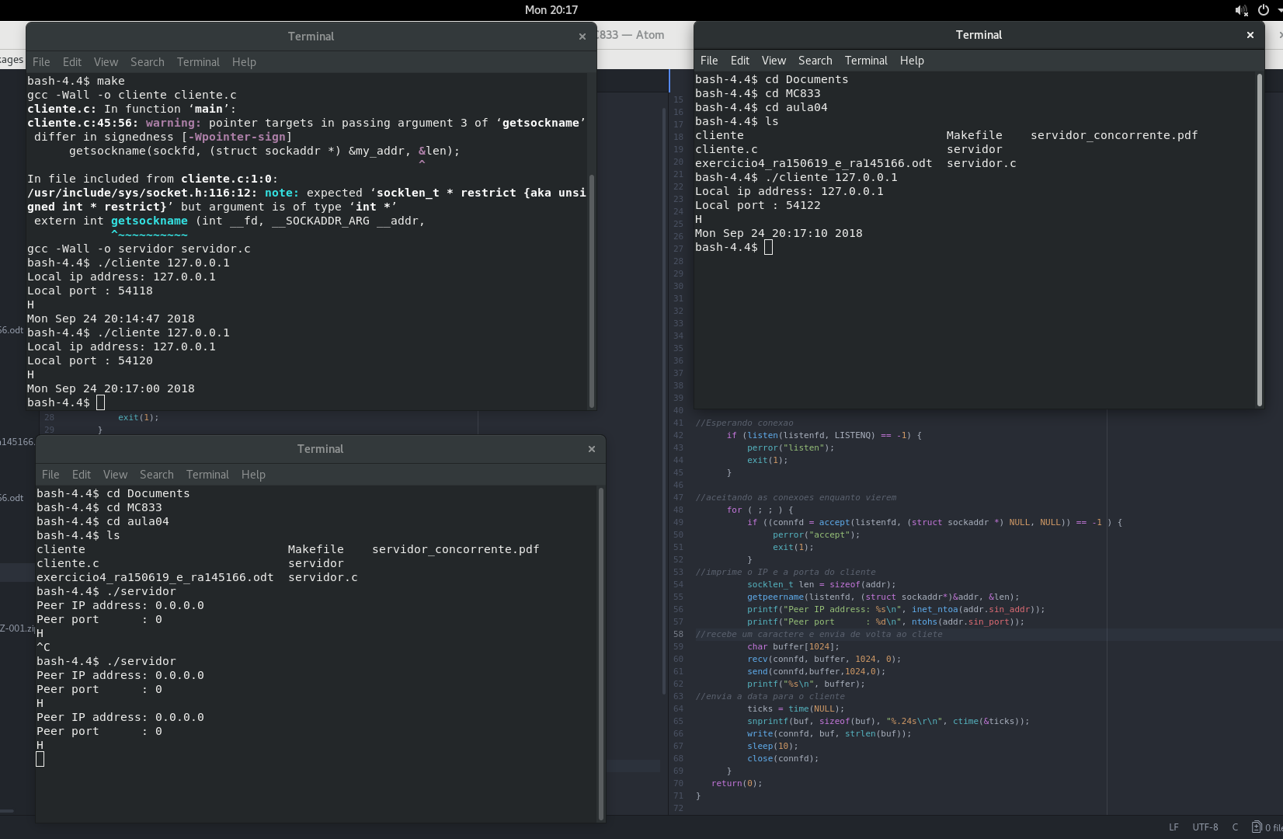
Como pode-se observar no data impresssa por cada terminal cliente houve a espera de 10s no sleep do segundo executado. Não da para ser concorrente pois,

2) Escreva, utilizando sockets TCP, um programa cliente e um programa servidor de echo que possibilitem a execução remota de comandos enviados pelo servidor. Lembre-se que o servidor deve monitorar a vários clientes de forma concorrente. O servidor deve receber como argumento na linha de comando a porta na qual irá escutar. O cliente deve receber como argumento na linha de comando o endereço IP do servidor e a porta na qual irá conectar.

Detalhes do funcionamento:
- O servidor faz continuamente o seguinte:
  - lê uma cadeia de caracteres do teclado (entrada padrão) e a envia ao cliente (OK)
  - recebe um fluxo de dados do cliente, contendo a mesma cadeia de caracteres que ele havia enviado
  - exibe no vídeo (saída padrão) a cadeia recebida
- O cliente faz continuamente o seguinte:
  - recebe uma cadeia de caracteres enviada pelo servidor
  - executa esta cadeia (que na verdade, deve ser um comando qualquer do Unix, por exemplo, pwd, ls, etc.)
  - reenvia a mesma cadeia ao servidor, caso o comando seja executado com sucesso, do contrário enviando "Comando inválido".
Dica 1: utilize as funções system() ou exec() do Unix para executar o comando.
Dica 2: tome cuidado com alguns comandos, como por exemplo, o top.
O que deve ser exibido:
- O servidor deverá exibir na saída padrão:
  - dados dos hosts clientes ao qual está se conectando (IP e PORTA)
  - dados de IP e PORTA locais utilizados na conexão
  - a linha de comando digitada pelo usuário
  - a linha de comando devolvida pelos clientes (que deve ser idêntica à que foi enviada), antecipada pelas informações de identificação do cliente
- O cliente deverá exibir na saída padrão:
  - IP e PORTA do host servidor assim que se conectam
  - saída gerada pelo comando que foi enviado pelo servidor
Detalhes da implementação:
- O código não pode apresentar nenhum warning quando compilado. Para cada warning exibido na compilação será descontado automaticamente 10% da nota deste trabalho. (Certifique-se de compilar seu código com a flag -Wall do gcc).
- Não pode ser usada a função getpeername() no servidor para descobrir o endereço IP e a PORTA dos clientes.
- **Devem** ser escritas e usadas "funções envelopadoras" (wrapper functions) para as chamadas da API de sockets, a fim de tornar o seu código mais limpo. Utilize a convenção do livro texto, dando o mesmo nome da função, com a 1ª letra maiúscula. Veja abaixo um exemplo:
int Socket(int family, int type, int flags)
{
int sockfd;
if ((sockfd = socket(family, type, flags)) < 0) {
perror("socket");
exit(1);
} else
return sockfd;
}

- Uma boa ajuda para desenvolver esta atividade poderá ser encontrada nos exemplos do livro-texto da disciplina e nos programas utilizados no exercício anterior.
3) Acrescente ao servidor um log dos clientes. O servidor deve logar em um arquivo as informações referentes ao instante em que cada cliente conecta e desconecta, e a lista de comandos com o data e hora que foram executados.
Agora faça as seguintes modificações:
- O cliente deve ser modificado de modo que, quando uma certa string for enviada pelo servidor (por exemplo: exit, quit, bye, sair, ...), a execução do cliente seja finalizada (todas as conexões abertas devem ser corretamente fechadas antes). O servidor também deverá ter um comando para finalizar
- O cliente exibirá:
  - somente o comando enviado pelo servidor e a data e hora.
- O servidor exibirá agora:
  - os dados de IP e PORTA seguidos da string que foi enviada por aquele cliente, que deverá ser agora a saída gerada pelo comando.
  - A saída gerada no cliente não deverá ser gravada em arquivo.
  - O IP e PORTA dos clientes que se desconectem, a hora e data devem estar também.
- Lembre-se de que o servidor escreverá em um arquivo texto o endereço IP, porta, instante de conexão e de desconexão para cada cliente.
Os detalhes da implementação do Passo 2 continuam valendo.
4) No trecho de código abaixo, porque o servidor continua escutando e os clientes continuam com suas conexões estabelecidas mesmo após as chamadas dos close? Explique o porque do uso de cada close e se algum deles é dispensável neste trecho de código.
for (;;) {
connfd = Accept (listenfd,...);

if ( (pid=Fork()) == 0) {
Close(listenfd);
doit(connfd); // Faz alguma operação no socket
Close(connfd);
exit(0);
}
Close(connfd);
}

Conforme dito no site da IBM:
Fontes: https://www.ibm.com/support/knowledgecenter/en/SSB23S_1.1.0.15/gtpc2/cpp_close.html
https://softwareengineering.stackexchange.com/questions/195763/protocol-for-closing-a-socket-connection

A função Close encerra o servidor associado a variável que o descerve, e libera os recursos alocados para ele. Se o socket se refere a uma conexão TCP aberta, a conexão é fechada. Se o socket está fechado quando há uma fila de dados de entrada, a conexão é reiniciada ao invés de simplesmente fechada.

Portanto para o encerramento garantido afim de tirar as duvidas par aa camada de aplicação devemos dar close nos 2 sockets, no cliente e no servidor, ambos são necessários para garantir o encerramento da conexão e liberação de memória da fila com segurança, já que um fica esperando os dados e o outros é responsável pela conexão em si.

5) No servidor concorrente, assuma que o processo filho é executado depois da chamada para fork. O filho então completa o serviço do cliente antes da chamada do fork retornar ao processo pai. O que acontece nas duas chamadas para close, no código da questão anterior?

In this piece of code:
if (pid == 0) {
close(sockfd); // can't this cause problem ??
dostuff(newsockfd);
exit(0);
}
Fontes:
https://stackoverflow.com/questions/5133865/parent-and-child-process-socket-close https://superuser.com/questions/1131778/closing-a-socket-which-keeps-waiting-a-child-process-when-the-parent-process-ha
https://www.cs.ait.ac.th/~on/O/oreilly/perl/cookbook/ch17_10.htm
A função close() afeta somente a cópia filha do descritor sockfd. A cópia-pai continua aberta para a próxima iteração do laço. É considerado boas maneiras de codificaçõ que as cópias herdadas dos descritores dos processos filho sejam encerradas assim que não forem mais necessárias.
Quando o processo executa o Fork, o filho tem cópias de todos os filehandlers do pai, incluindo sockets. Quando o Close é acionado para um arquivo ou socket, fecha-se apenas a cópia de uso corrente, mas se outro processo, seja pai ou filho ainda possui uma cópia do socket em aberto, o sistema operacional não considera o socket fechado.
No caso em que o socket ainda troca dados, se os dois processos tem o socket aberto, um pode fechar, mas o sistema operacional ainda considera aberto, e isso pode gerar um deadlock ou uma confusão, enquanto o outro processo não encerrra seu socket.
Para evitar isso, pode-se usar a função shutdown que é mais insistente que o close, ela diz para o sistema operacional que mesmo as cópias do filehandler deve ser fechadas e na outra ponta receber um EOF, caso estejam em leitura ou um SIGPIPE caso estejam em escrita.

6) Remova a chamada do bind, mas deixe disponível a chamada de listen. O que acontece? Explique.

Fonte: https://stackoverflow.com/questions/741061/listen-without-calling-bind

As chamdas funcionam, mas como não foi chamado o Bind explicitamente o sistema operacional ou a biblioteca implicitamente declara uma porta e fará o Bind, da mesma forma que dar Connect sem Bind. Para descobrir qual “nome” o sistema ligou ao socket, já que isso varia com o sistema operacional deve-se usar uma ferramenta como o netstat ou similar.
Por exemplo:
// Create socket and set it to listen (we ignore error handling for brevity)
int sock = socket(AF_INET, SOCK_STREAM, 0);
listen(sock, 10);

// Sometime later we want to know what port and IP our socket is listening on
socklen_t addr_size = sizeof(struct sockaddr_in);
struck sockaddr_in addr;
getsockname(sock, (struct sockaddr *)&addr, &addr_size);

7) Utilizando ferramentas do sistema operacional, qual dos lados da conexão fica no estado TIME_WAIT após o encerramento da conexão? Isso condiz com a implementação que foi realizada? Justifique.

Deve-se usr o Netstat para verificar isso, conforme diz a fonte:
http://www.serverframework.com/asynchronousevents/2011/01/time-wait-and-its-design-implications-for-protocols-and-scalable-servers.html

O estado de TIME_WAIT geralmente é atingido por aquele que fez o Close ativamente primeiro, podendo ser o cliente ou o servidor, apesar de normalmente ser o cliente que realiza o Close. Como nós colocamos o função ShutDown no servidor quando o cliente da o comando quit quem ficará nesse caso em time_wait é o servidor.

